31 ans Golfe de Gascogne

Catherine se repose à La Baule et s’occupe de Fanny, 3 mois et de Mickaël.
C’est l’occasion de réaliser un rêve : La traversée du Golfe.
Avec mon Beau-frère Maurice, passionné de bateau, je suis tranquille.
Au dernier moment, on embarque un ami qui n’y connaît rien en bateau, mais joue de la guitare.
Après trois jours de mer, calme plat, l’eau est d’un bleu intense et d’une clarté exceptionnelle. Je grimpe au mat pour mesurer la visibilité sous-marine : Presque 15 mètres. Nous ne risquons pas de voir le fond : Cinq mille mètres.
Du haut du mat, je vois un banc de thons qui entourent le bateau. Certains s’approchent à moins d’un mètre. Ils aiment la guitare. Plus tard, nous croisons un banc d’une trentaine de marsouins sauteurs. C’est merveilleux.
Le vent se lève et nous arrivons à Gijon (Espagne).
Notre ami guitariste a mal supporté la croisière
et rentre en avion.
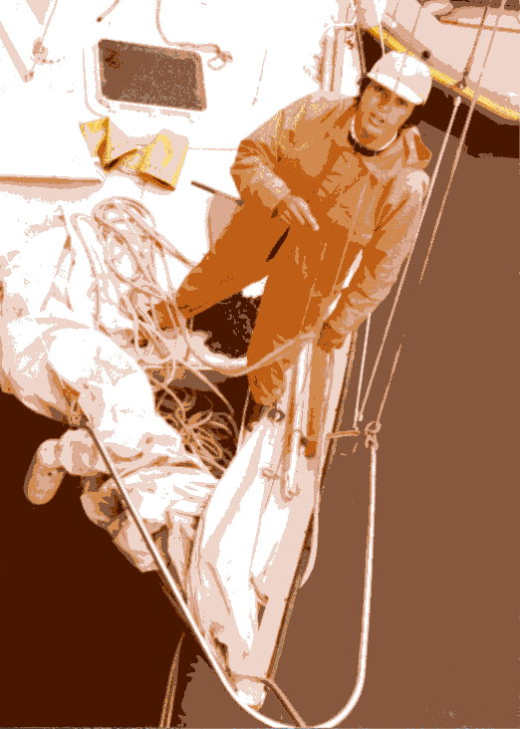
Au retour, le vent est frais et défavorable,
la grand voile se déchire en 2. Demi-tour non prévu.
Personne au port ne peut réparer.
Nous trouvons un bourrelier qui réalise une bande de
cuir pour joindre les deux parties de la grand-voile.
Le vrai retour est difficile. Vent frais et contraire.
Voilure réduite. Nous naviguons plein Nord,
La nuit, en plein sur l’étoile polaire.
Maurice, lui est imperturbable a la barre. Je l’admire.
Pendant mon quart, je passe beaucoup de temps à régler
mon Pilote Automatique personnel : 3 sandows.
Ça tient quelques minutes pour aller à l’intérieur lire, Tricotin à Gijon
écouter la radio et surtout rêver.

Le Paradis.

© tricotin.net/Histoires 19/08/07 3120

